此项目中需要使用到的所有的数据表

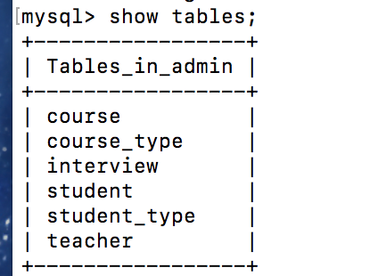

学生表(student)包含的字段信息

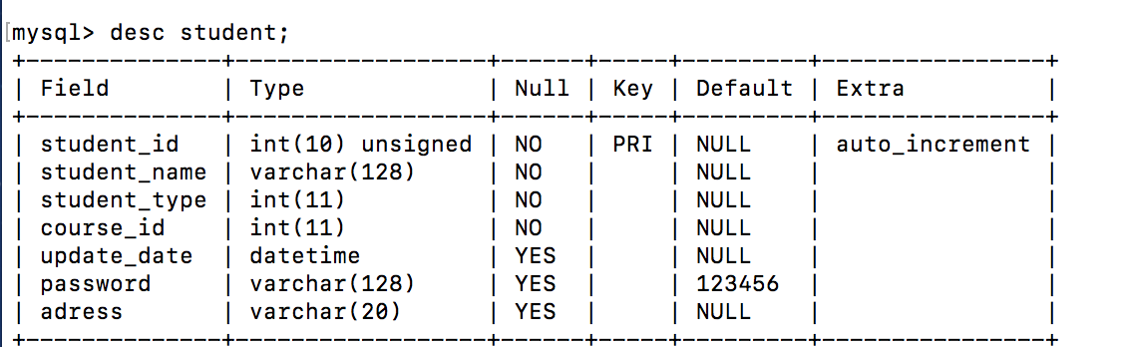

老师表(teacher)所包含的字段信息

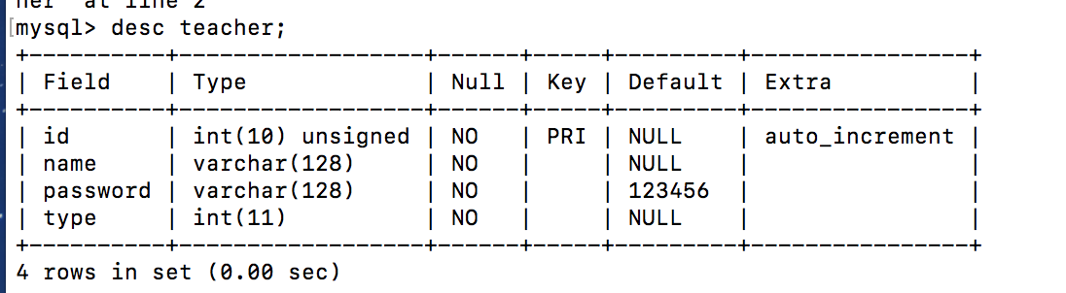

学生类型表(student_type)所包含的信息和字段

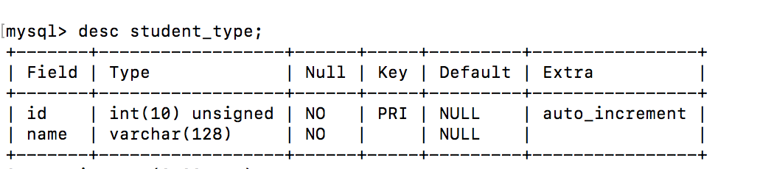

课程表(course)所包含的字段和信息

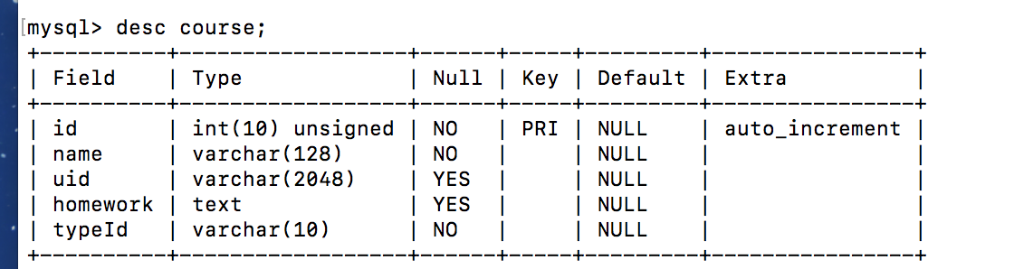

课程类型表(course_type)所对应的字段

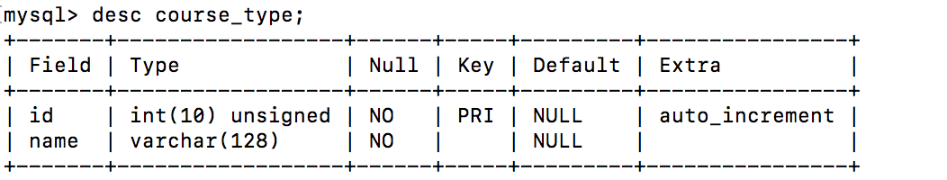

面试邀请表(interview)所包含的字段和信息

